２ ． 酸 素 （Ｏ₂）

２．１ 性 質
①酸素は空気中に約21％含まれ、生物の生存に欠かせないものである。
②無色、無臭の気体で、空気よりわずかに重く、水には僅かに溶ける。
③酸素は、科学的に活発な元素で、多くの元素と化合して酸化物を作る。
④純酸素中では、鉄、アルミニウム等も激しく燃焼する。このため、高温高圧の酸素に対して使用できる金属材料は、クロムを添加した合金鋼であるが、クロムの添加量30％ぐらいまでは耐酸化性を増すが、40％を超えると耐酸化性が減少する。

表．3 酸素の主な性質
分子量 | [－] | 32.00
比 重（液） | [－] | 1.141
融 点 | [℃] | －218.8
沸 点 | [℃] | －183.0
臨界温度 | [℃] | －118.6
臨界圧力 | [atm] | 49.8

２．２ 製造法
大規模には、空気を液化してこれを分離し、窒素、アルゴンと同時に製造されるが、最近では吸着の差を利用して酸素と窒素を分ける吸着分離法もかなり普及してきた。一般に、臨界温度の極めて低いガスを液化する方法は、圧縮したガスを外部から熱が入らないようにして、断熱的に膨張させることである。
この断熱膨張には、
①膨張弁を通して自由膨張させて温度を降下させる方法。（リンデ法）
②膨張機によって強制的に断熱膨張させる方法。（クロード法）
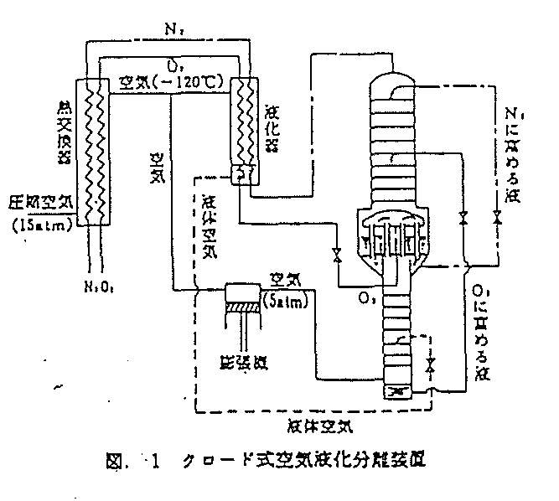
の二つがある。この二つについて温度降下量を比較すると、膨張機による方法が非常に有利である。現在の空気液化分離装置は、この二つの方法を組み合わせて利用されている

図.1にクロード法の製造工程を示した。
この方法は、原料空気を15atmに圧縮しこの圧縮空気が熱交換機で低温に冷却され、その一部は膨張機で5atmまで膨張され残りの圧縮空気は液化機で液化して、膨張弁を通して5atmまで膨張し両者は精留塔に送入される。精留塔で液体空気が精留され酸素と窒素に分離される。
２．３ 用 途
酸素の主な用途は、製鋼用、合成ガス製造用及び溶断、溶接用であり、この他に、化学工業における酸化反応及び酸素吸入等の医療用、また、ロケット推進用などに用いられる。

２．４ 取扱い上の注意点
過去に、高圧酸素の装置が燃焼または爆発事故を起こした例は多いが、この発火原因として、油脂類の付着、配管内部の鉄錆などが考えられている。
このため、酸素の装置には油脂類の使用は厳禁されており、圧力計は｢禁油｣の表示があるものを使用し、絶対に他の装置のものと取り替えて使用してはならない。

